Tiết 14 Môn học: Toán
Chủ đề: Bảng nhân, bảng chia
Tên bài học: BẢNG NHÂN 6
( tiết 2)
I. Yêu cầu cần đạt:
- Tìm được kết quả của các phép tính trong Bảng nhân 6 và thành lập Bảng nhân 6
- Rèn kĩ năng thực hiện phép tính liên quan đến bảng nhân 6 và vận dụng để giải toán
- Giáo dục HS thật thà, ngay thẳng trong học tập. Tự chịu trách nhiệm với kết quả của bản thân
II. Đồ dùng dạy học:
1. GV:
+ Phương pháp: Trực quan, vấn đáp, thảo luận, thực hành
+ Đồ dùng dạy học: Bộ đồ dùng dạy học toán; Hình minh họa trang 21
2. HS: SGK, vở; Bộ đồ dùng học toán
III. Các hoạt động dạy học chủ yếu:

TG | Hoạt động của giáo viên | Hoạt động của học sinh
5’  7’  8’  7’  8’  5’ | 1. Hoạt động Mở đầu:  *Mục tiêu: Ôn lại kiến thức đã học.  *Cách tiến hành:  - Tổ chức trò chơi “Truyền điện”  - Nhận xét  2. Hoạt động luyện tập, thực hành  *Mục tiêu: Vận dụng bảng nhân 6 vào thực hành tính và giải toán  *Cách tiến hành:  Bài 2: Gọi HS đọc yêu cầu BT  - Y/c HS trao đổi cặp nêu cách làm  - Cho HS làm bài vào vở; Phát bảng nhóm  - Nhận xét, tuyên dương  Bài 3: Gọi HS nêu y/c bài tập  - Y/c HS quan sát tranh, viết phép nhân thích hợp vào vở và trao đổi cặp kết quả, cách làm  - Nhận xét, sửa chữa  Bài 4: Gọi HS nêu y/c bài tập  - Y/c HS thực hành vẽ vào bảng con  - Nhận xét, sửa chữa  Bài 5a: Gọi HS đọc đề toán  - Y/c trao đổi cặp phân tích đề, tóm tắt và nêu dạng toán  - Cho HS làm bài vào vở; Phát bảng nhóm  - Nhận xét, sửa chữa  3. Hoạt động Củng cố và nối tiếp:  *Mục tiêu: Vận dụng kiến thức, kĩ năng đã học vào thực tiễn  *Cách tiến hành:  - BT5b: Gọi HS nêu y/c bài tập  - Y/c HS trao đổi cặp thực hiện y/c BT  - Nhận xét, tuyên dương | -HS truyền điện nhau đọc bảng nhân 6  - Điền số thích hợp vào ?  - Trao đổi cặp cách làm và chia sẻ: Mỗi hộp có 6 cái bánh, 2 hộp như thế có  6 x 2 = 12 (cái)  - Làm bài vào vở; 2 HS làm bảng nhóm và chia sẻ kết quả, cách làm:  6, 12, 18, 24, 30, 36, 42, 48, 54, 60  - Nêu phép nhân thích hợp với tranh vẽ  - Làm bài, trao đổi cặp kết quả, cách làm và chia sẻ trước lớp:  a) Mỗi hộp có 6 bút màu, có 2 hộp như vậy nghĩa là 6 được lấy 2 lần, ta có:  6 x 2 = 12  b) Tương tự: 6 con cá được lấy 3 lần, ta có: 6 x 3 = 18  - 1 HS đọc, lớp đọc thầm  - Thực hiện theo y/c của GV và chia sẻ:  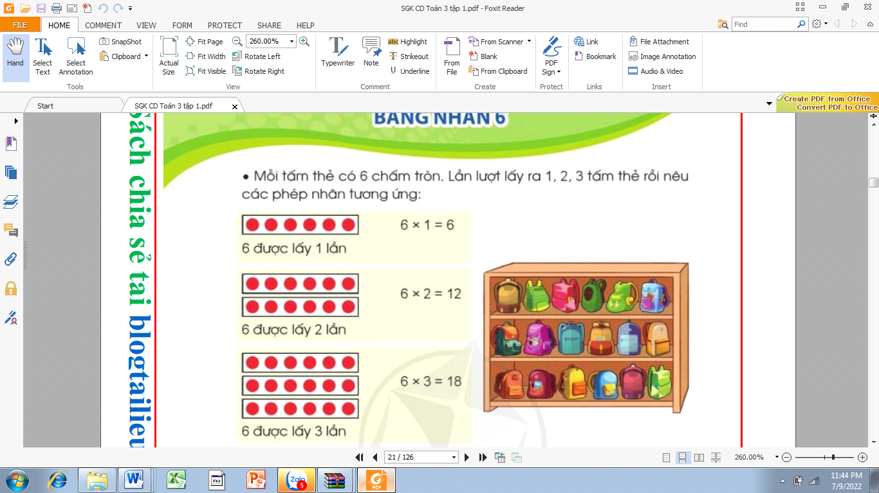 6 x 3 = 18 (chấm tròn)  - 1 HS đọc, lớp đọc thầm  + Tóm tắt: 1 luống: 6 cây  4 luống: ... cây?  + Dạng toán: Tìm tích  - Làm bài và chia sẻ bài làm:  Số cây 4 luống như thế có:  6 x 4 = 24 (cây)  Đáp số: 24 cây  - 1 HS nêu y/c, lớp đọc thầm  - Trao đổi và chia sẻ trước lớp: Mỗi ngăn có 6 quyển sách, có 5 ngăn như thế. Ta có phép tính: 6 x 5 = 30; ...
IV. Điều chỉnh sau bài dạy (RKNBS-nếu có)

